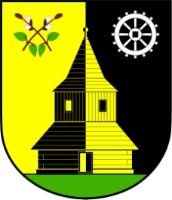
OBECNÍ ÚŘAD VLASTIBOŘICE
Vlastibořice 23, 463 44 | info@vlastiborice.cz | www.vlastiborice.cz | Tel.: +420485 146 025

Obecní úřad Vlastibořice hledá brigádníky na lesní práce

Místo výkonu: les (Hlubočice) v majetku obce Vlastibořice

Platové podmínky: 70 Kč za 1m3

Charakteristika vykonávaných činností:
- Úklidové práce klestu (těžebních zbytků po těžbě)

Požadavky:
- samostatnost a flexibilita
- manuální zručnost
- fyzická zdatnost

kontakt:
Jana Hartlová, starostka obce (tel. 603 844 868), email starosta@vlastiborice.cz
Jan Blažek, odborný lesní hospodář (tel. 724 523 067, email jan.blazek@lesycr.cz)

Jana Hartlová
starostka obce

